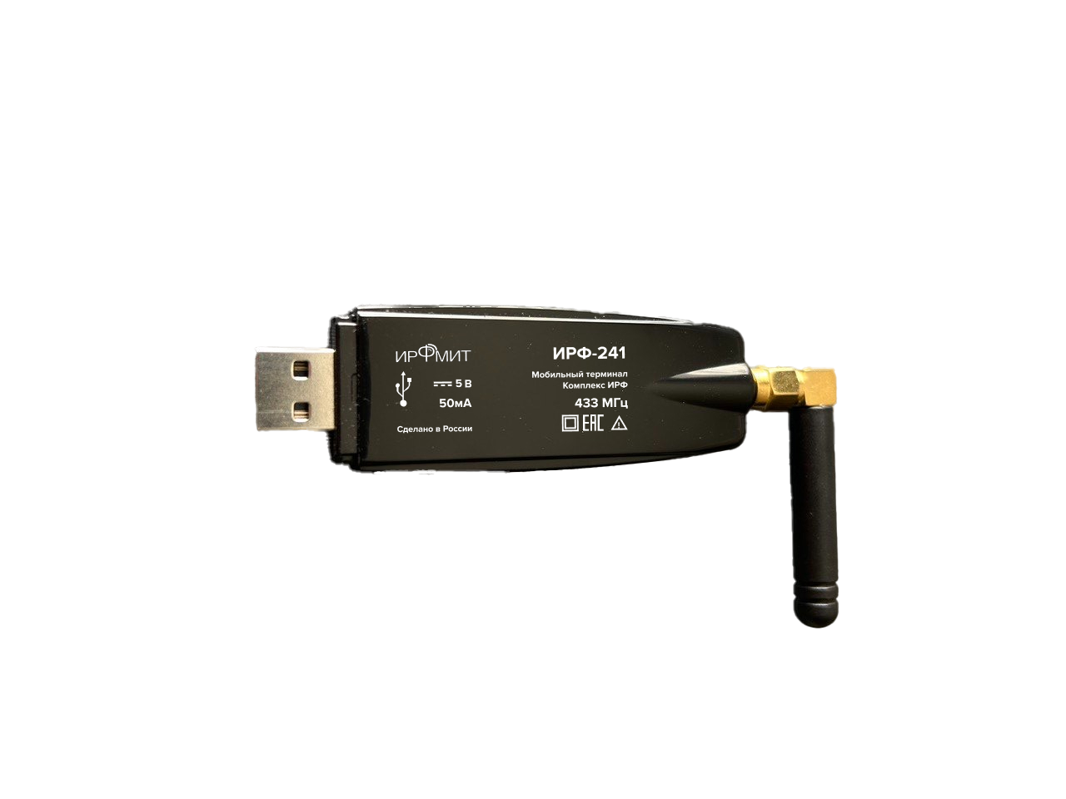
6. Габаритные размеры и внешний вид

86,2

26,3


ОКПД 2: 26.51.20.220
ПАСПОРТ
Мобильный терминал ИРФ-241
Комплекс устройств для радиосбора данных ИРФ
ЕРФМ.464421.241 ПС
1. Основные сведения
1.1 Мобильный терминал ИРФ-241 (Далее Мобильный терминал) предназначен для радиосбора и конфигурирования устройств, находящихся в непосредственной близости. Основная функция Мобильного терминала – взаимодействие операторского пункта с контролируемым пунктом (приборами учета).
1.2 Мобильный терминал работает на частоте 433 МГц с мощностью не более 10 мВт в нелицензируемом диапазоне. Подключается к персональному компьютеру или ноутбуку через USB Type A, питание получает непосредственно от порта USB (5В).
1.3 Для включения и отключения Мобильного терминала не предусмотрено никаких дополнительных органов управления, он начинает работать сразу после подачи питающего напряжения от USB порта.
1.4 Для конфигурирования Мобильного терминала необходимо использовать программное обеспечение ИРФ-Конфиг.
2. Основные технические характеристики Мобильного терминала
2.1 Основные технические характеристики Мобильного терминала представлены в таблице
Наименование параметра | Значение
Номинальное напряжение питания, В | 5
Потребляемая мощность, Вт, не более | 0,5
Рабочий температурный диапазон, °С | от минус 40 до 70
Степень защиты по ГОСТ 14254 | IP 20
Параметры рабочей частоты, МГц | 433,075 – 434,750
Максимальная мощность передатчика, мВт | 10
Габаритные размеры, мм | 86,2 × 26,3 × 13,7

3. Хранение и транспортировка
3.1 Мобильный терминал рекомендовано хранить в отапливаемых помещениях с температурой воздуха от 5 до 40°С и относительной влажностью не выше 80% при температуре 25°С. Допускается хранение в закрытых помещениях с температурой воздуха от минус 40 до плюс 40°С и относительной влажностью не выше 98% при 25°С. Срок сохраняемости в упаковке – 2 года.
3.2 Транспортирование Мобильного терминала может осуществляться в упаковке предприятия - изготовителя всеми видами закрытого транспорта при температуре воздуха от минус 50 до плюс 50°С.
4. Срок службы, хранения, гарантия изготовителя
4.1 Средний срок службы Мобильного терминала при нормальном использовании составляет 10 лет.
4.2 Гарантийный срок эксплуатации Мобильного терминала - 18 месяцев со дня ввода в промышленную эксплуатацию, но не более 24 месяцев со дня отгрузки с предприятия-изготовителя.
4.3 Гарантийный срок хранения Мобильного терминала у потребителя в упаковке предприятия-изготовителя до ввода в эксплуатацию – 12 месяцев со дня отгрузки в условиях хранения при температуре от 5 до 40 °С, в том числе не более 6 месяцев в условиях хранения при температуре от минус 40 до 40 °С.
4.4 Предприятие - изготовитель (поставщик) гарантирует безвозмездную замену или ремонт Мобильного терминала, если в течение гарантийного срока эксплуатации будут выявлены неисправности в его работе при соблюдении потребителем условий, оговоренных в руководстве по эксплуатации.
4.5 Мобильный терминал, возвращаемый поставщику для замены или ремонта, должен быть укомплектован настоящим паспортом (подлинником или копией) и заключением о несоответствии. В гарантийный ремонт принимается Мобильный терминал, не имеющий повреждений корпуса и антенны, следов краски и других включений, только при наличии ненарушенной заводской пломбы.
4.6 По истечении срока службы по 4.1 допускается продолжение эксплуатации Мобильного терминала.
4.7 Претензии по устройствам и вопросы гарантийного и послегарантийного ремонта направлять на предприятие - изготовитель или в организацию, в которой был куплен Мобильный терминал.
5. Приемка
5.1 Мобильный терминал ИРФ-241 заводской номер_____________ изготовлен и принят в соответствии с действующей технической документации и признан годным для эксплуатации.

Начальник ОТК _________________(____________________)
личная подпись расшифровка

М.П. ____/______/__________ число месяц год

